

**ĐẠI HỌC BÁCH KHOA – ĐẠI HỌC ĐÀ NẴNG**

**KHOA CÔNG NGHỆ THÔNG TIN**

|  |
| --- |
|  |

**ĐỒ ÁN**

**LẬP TRÌNH HỆ THỐNG & VI ĐIỀU KHIỂN**

***Đề tài: Game hứng trứng trên Arduino***

***Đà Nẵng - 2017***

**GVHD: TS. NINH KHÁNH DUY**

**SVTH: NGUYỄN THỊ THANH TUYỀN 14T2**

**LÊ THỊ DUNG 14T3**

**HỒ KIM TÂM 14T3**

**NHÓM: 15**

**MỤC LỤC**

**LỜI MỞ ĐẦU** 2

**DANH MỤC HÌNH ẢNH** 3

**I.** **Phân tích đề tài** 4

***1.*** ***Mục tiêu đề tài*** 4

***2.*** ***Phân công nhiệm vụ và kế hoạch thực hiện:*** 4

**II.** **Hệ thống phần cứng** 4

***1.*** ***Danh sách link kiện và chi phí*** 4

***2.*** ***Nguyên lý hoạt động của các linh kiện chính*** 5

*a.* *Arduino Uno R3:* 5

*b.* *LCD ST7565* 6

*c.* *Nút bấm đa hướng Joystick* 6

*d.* *Bộ khuếch đại âm thanh* 7

*e.* *Loa* 7

**III.** **Phương pháp thực hiện** 7

***1.*** ***Kết nối phần cứng*** 7

*a.* *Bảng sơ đồ nối dây giữa Arduino và LCD* 7

*b.* *Bảng sơ đồ nối dây giữa Arduino và Joystick* 8

*d.* *Sơ đồ mạch tổng quát* 9

***2.*** ***Lập trình cho trò chơi*** 9

*a.* *Công cụ lập trình* 9

*b.* *Thư viện hỗ trợ* 9

*c.* *Thuật toán* 10

**IV.** **Đánh giá hệ thống** 11

**V.** **Kết luận** 14

***1.*** ***Công việc đã hoàn thành:*** 14

***2.*** ***Công việc chưa hoàn thành:*** 14

**VI.** **Tài liệu tham khảo** 14

**LỜI MỞ ĐẦU**

Cùng với sự mở rộng và tiến bộ của công nghệ, Vi điều khiển một điểm sáng trong bối cảnh hiện nay. Trong đó, Arduino với sự thân thiện của môi trường lập trình, cộng đồng lớn mạnh, thích nghi cao cùng giá thành phải chăng phù hợp với khả năng sinh viên là những ưu điểm không thể chối bỏ. Đây là môi trường đặc biệt thích hợp cho chúng em lập trình, có thể tự nghiên cứu và học hỏi. Với mong muốn xây đựng một thiết bị chơi game nhỏ gọn, giá thành rẻ và có tính ứng dụng cao, chúng em quyết định thực hiện đề tài của mình trên nền tảng này: ***Game hứng trứng trên Arduino***

Chúng em xin cảm ơn sự quan tâm thiết thực của thầy Ninh Khánh Duy. Trong quá trình thực hiện đề tài này, thầy đã dành thời gian giải đáp các thắc mắc cũng như gợi ý các hướng đi cho chúng em.

Sinh viên thực hiện

*Nguyễn Thị Thanh Tuyền 14T2*

*Lê Thị Dung 14T3*

*Hồ Kim Tâm 14T3*

# 

# **DANH MỤC HÌNH ẢNH**

**Hình 1:Arduino Uno R3 5**

**Hình 2: LCD ST 7565 128*64 6**

**Hình 3: Nút bấm đa hướng Joystick 6**

**Hình 4: Bộ khuếch đại âm thanh 7**

**Hình 5: Loa 7**

**Hình 6: Sơ đồ nối mạch 9**

**Hình 7: Sơ đồ thuật toán tổng quát 10**

**Hình 8: Sơ đồ thuật toán di chuyển nhân vật 12**

**Hình 9: Sơ đồ thuật toán xử lý trứng 13**

1. **Phân tích đề tài**
2. ***Mục tiêu đề tài***

Sử dụng hệ thống Arduino Uno R3 đã được thiết kế sẵn, thực thi ý tưởng trên hệ thống cùng với các linh kiện thích hợp.

Sinh viên hiểu được các nguyên lí cơ bản của Arduino, cách kết nối với các thiết bị khác để có thệ vận hành và tất nhiên, phải có sản phẩm hoàn chỉnh thể hiện được ý tưởng của đề tài. Game hứng trứng trên Arduino là một trò chơi đơn giản, vì vậy cần thiết kế thân thiện, tạo ra sự hứng thú của người chơi.

1. ***Phân công nhiệm vụ và kế hoạch thực hiện:***

Tất cả thành viên nhóm đều nắm rõ kiến thức lập trình cơ bản, lập trình hướng đối tượng, lập trình hệ thống và các kĩ năng quan trọng khác như sử dụng các phần mềm, các thư viện hỗ trợ thích hợp.

Do tính chất đề tài thiên về lập trình, không phức tạp về phần cứng. Chúng em quyết định cùng nhau tìm hiểu và hoàn thiện phân mềm. trong quá trình làm việc, mọi người cùng nhau thảo luận và giải quyết các vấn đề.

Bảng phân công công việc cụ thể:

|  |  |  |
| --- | --- | --- |
| **STT** | **Nội dung công việc** | **Người thực hiện** |
| 1 | Kết nối Arduino với các thiết bị | Nguyễn Thị Thanh Tuyền  Hồ Kim Tâm |
| 2 | Code hoàn thiện các chức năng của game | Nguyễn Thị Thanh Tuyền  Lê Thị Dung  Hồ Kim Tâm |
| 3 | Đóng hộp, làm đẹp sản phẩm | Lê Thị Dung |
| 4 | Tổng hợp báo cáo | Nguyễn Thị Thanh Tuyền |

1. **Hệ thống phần cứng**
2. ***Danh sách link kiện và chi phí***

|  |  |  |  |
| --- | --- | --- | --- |
| **STT** | **Tên sản phẩm** | **Số lượng** | **Giá thành(VNĐ)** |
| 1 | Arduino Uno R3 | 1 | 120.000 |
| 2 | LCD ST7565 128*64 | 1 | 20.000 |
| 3 | Nút nhấn đa hướng Joystick | 1 | 20.000 |
| 4 | Loa | 1 | 20.000 |
| 5 | Khuếch đại âm thanh | 1 | 32.000 |
| 6 | Trở , dây nối,bìa cứng… |  | 50.000 |
|  | Tổng |  | 262.000 |

1. ***Nguyên lý hoạt động của các linh kiện chính***
2. *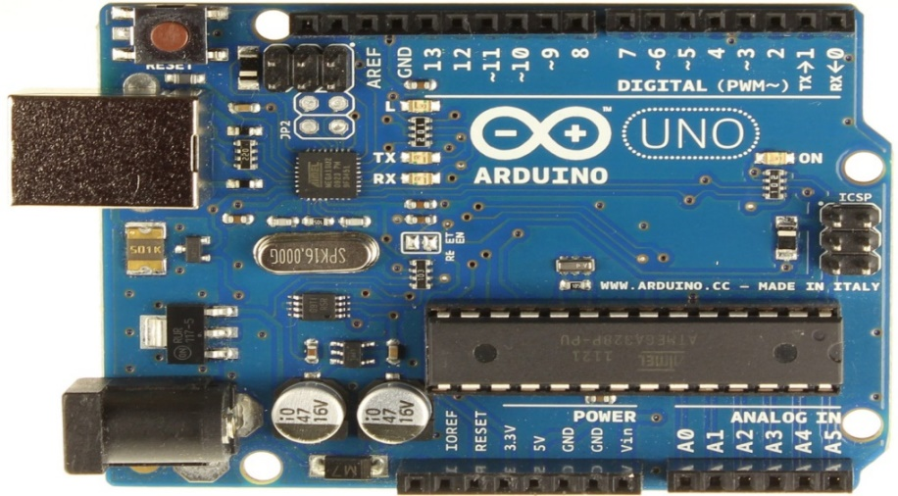Arduino Uno R3:*

***Hình 1: Arduino Uno R3***

Hình 0.1:Arduino Uno R3

Arduino Uno R3 là một board mạch vi xử lý, nhằm xây dựng các ứng dụng tương tác với nhau hoặc với môi trường được thuận lợi hơn, mang đến một phương thức dễ dàng, không tốn kém, một nền tảng điện tử mã nguồn mở dựa trên những phần cứng và phần mềm linh hoạt, dễ sử dụng.

1. *LCD ST7565*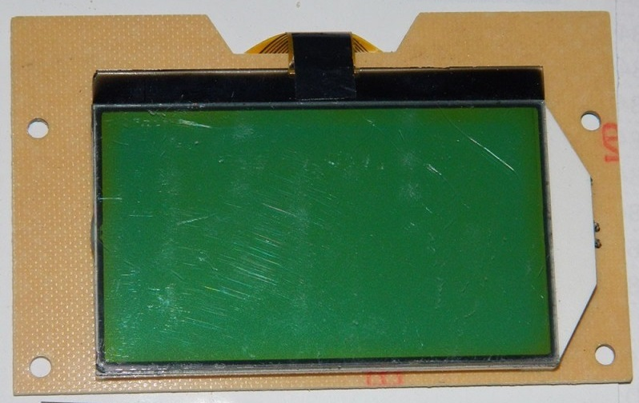

***Hình 2: LCD ST 7565 128*64***

Hình 0.2: LCD ST 7565 128*64

LCD ST7565 có tổng cộng 10 chân, khi giao tiếp với Arduino, ta dùng 5 chân (RESET, SCLK, A0, SDI, CS) của LCD làm chân giao tiếp và 2 chân (GDN, VCC 3.3) làm chân nguồn, 2 chân còn lại không sử dụng.

1. *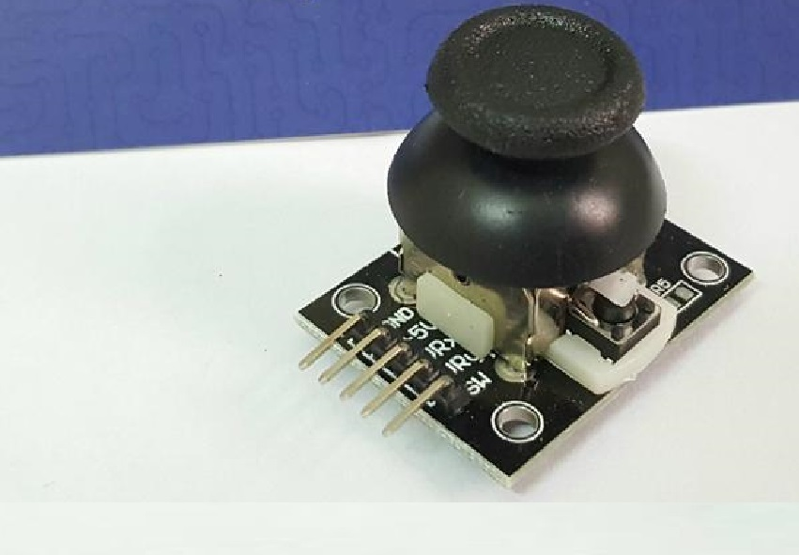Nút bấm đa hướng Joystick*

*Hình 0.3: Nút bấm đa hướng Joystick*

Joystick hoạt động như nút di chuyển trên tay game PlayStation. Bên trong Joystick là 2 biến trở (10K) có thể di chuyển tự do tới/lùi/trái/phải

1. *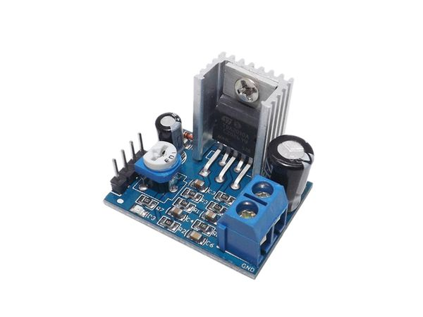Bộ khuếch đại âm thanh*

Bộ khuếch đại âm thanh TDA2030A 18W đươc thiết kế trở on-board 10K có thể được điều chỉnh để khuếch đại âm lượng tín hiệu âm thanh đầu vào. Bộ khuếch đại làm việc điện áp: 6 ~ 12V

***Hình 4: Bộ khuếch đại âm thanh***

Hình 0.4: Bộ khuếch đại âm thanh

1. *Loa*

*Hình 0.5: Loa*

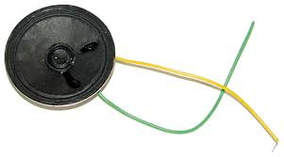Loa có công suất 3w dùng để phát tín hiệu âm thanh từ arduino.

1. **Phương pháp thực hiện**
2. ***Kết nối phần cứng***
3. *Bảng sơ đồ nối dây giữa Arduino và LCD*

|  |  |
| --- | --- |
| Arduino Uno R3 | LCD ST7565 |
| 3 | RESET |
| 4 | SCLK |
| 5 | A0 |
| 6 | SDI |
| 7 | CS |

1. *Bảng sơ đồ nối dây giữa Arduino và Joystick*

|  |  |
| --- | --- |
| Arduino Uno R3 | Joystick |
| D2 | SW |
| A0 | X |
| 5V | VCC |
| GND | GND |

1. *Bảng sơ đồ nối dây giữa Arduino – bộ khuếch đại và loa*

|  |  |  |
| --- | --- | --- |
| Arduino | Bộ khuếch đại (in) | |
| D8 | IN | |
| 5V | VCC | |
| GND | GND | |
| Bộ khuếch đại (out) | | Loa | |
| Đầu dương (+) | | + | |
| Đầu âm (-) | | - | |

1. *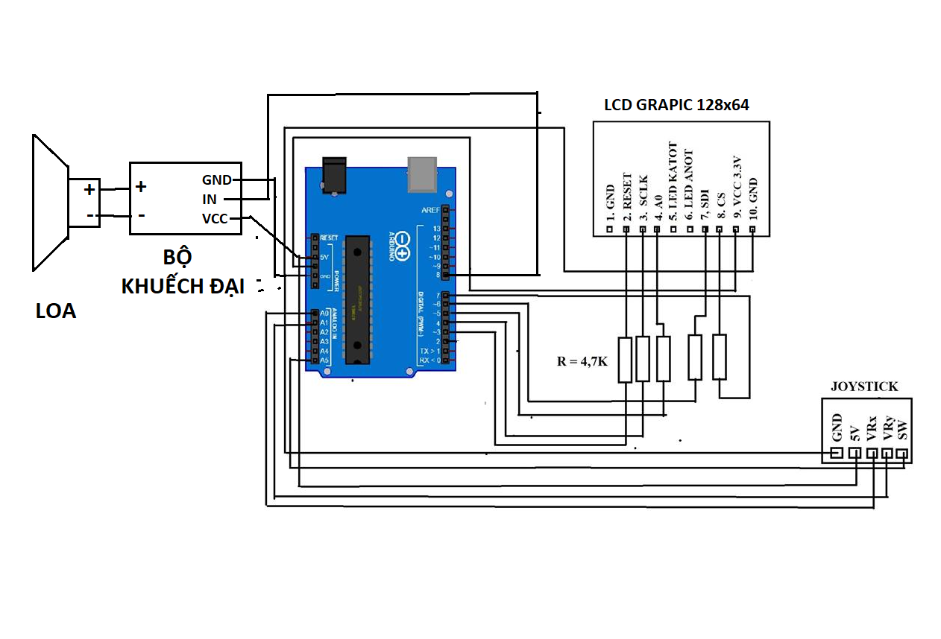Sơ đồ mạch tổng quát*

***Hình 6: Sơ đồ nối mạch***

Hình 0.6: Sơ đồ nối mạch

1. ***Lập trình cho trò chơi***
2. ***Công cụ lập trình***

Arduino là một môi trường phát triển tích hợp đa nền tảng, làm việc cùng với một bộ điều khiển Arduino để viết, biên dịch và tải code lên bo mạch. Phần mềm này cung cấp sự hỗ trợ cho một loạt các bo mạch Arduino như Arduino Uno, Nano, Mega, Esplora, Ethernet, Fio, Pro hay Pro Mini cũng như LilyPad Arduino.

Ngôn ngữ phổ quát cho Arduino C và C++, do đó phần mềm phù hợp cho những lập trình viên đã quen thuộc với cả 2 ngôn ngữ này. Các tính năng như làm nổi bật cú pháp, thụt đầu dòng tự động,... làm cho nó trở thành một sự thay thế hiện đại cho các IDE khác. Do đó chúng ta sẽ dùng phần mềm này làm công cụ lập trình cho trò chơi.

1. ***Thư viện hỗ trợ***

* Thư viện điều khiển LCD: ST7565_homephone, xử lý các tín hiệu vào và đưa dữ liệu ra màn hình
* Thư viện avr điều khiển các ngắt vào ra

1. ***Thuật toán***

Sơ đồ khối tổng quát cho trò chơi

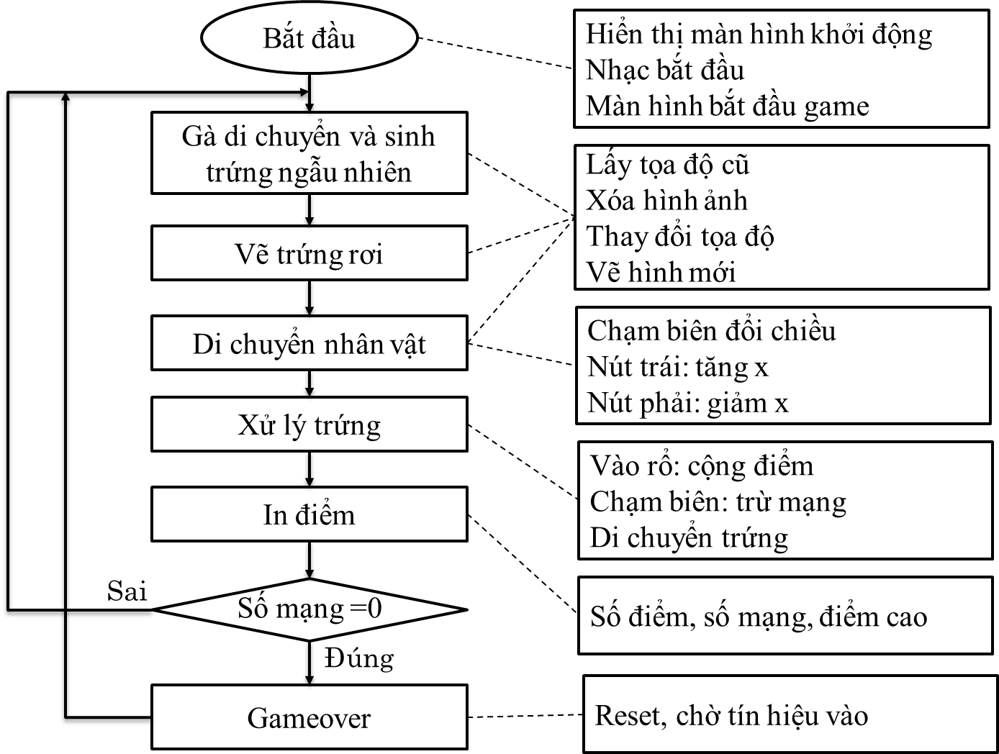

***Hình 7: Sơ đồ khối thuật toán tổng quát***

***Ý tưởng thực hiện:***

* Trong game này, những quả trứng được **“gà”** sinh ra và rơi xuống ngẫu nhiên, người chơi điều khiển rổ di chuyển qua trái, phải để hứng trứng.
* Nếu hứng trúng một quả trứng người chơi sẽ được cộng thêm 1 điểm, nếu để rơi thì bị trừ 1 **“mạng”.**
* Ban đầu người chơi có 3 **“mạng”** trò chơi kết thúc khi người chơi sử dụng hết 3 **“mạng”** đó.
* Khi bắt đầu chơi, trò chơi được thiết lập ở cấp 1.
* Khi người chơi đạt các mức điểm với bội số của 10 (10,20…) thì tốc độ trứng

rơi sẽ tăng dần lên, với mức điểm là bội số của 15 (15, 30…) thì tốc độ gà sẽ tăng dần. Mỗi lần tăng tốc thì sẽ hiển thị thông báo **“tăng tốc trứng”** hoặc **“tăng tốc gà”** để người chơi được biết.

* Mỗi lần gà tăng tốc thì cũng sẽ tăng cấp độ chơi lên 1 bậc.

***Thiết kế thuật toán:***

* Chương trình được thiết kế theo hướng thủ tục.
* Có 3 đối tượng cần quan tâm:

|  |  |  |
| --- | --- | --- |
| **Đối tượng** | **Chức năng, nhiệm vụ** | **Thuộc tính** |
| Gà mái | Di chuyển qua lại ở phía trên màn hình. Đẻ trứng một cách ngẫu nhiên. | Tọa độ, hướng. |
| Nhân vật | Hứng và đỡ trứng đang rơi. | Tọa độ, hướng |
| Trứng | Rơi thẳng từ trên xuống, tọa độ bắt đầu là tọa độ của gà. | Sự tồn tại, tọa độ |

* Một số thuật cụ thể

+ Thuật toán sử dụng cho các đối tượng tương tự nhau. Xét thuật toán của đối tượng **“nhân vật”** với sơ đồ như sau:

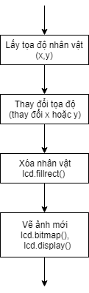

***Hình 8: Sơ đồ thuật toán di chuyển nhân vật***

Hình 0.8: Sơ đồ thuật toán di chuyển

***nhân vật***

+ Thuật toán xử lý trứng để xác định điểm chơi được thể hiện qua sơ đồ khối sau. Hàm **xu_ly_trung()** xác định các điều kiện hứng được trứng hay để trứng rơi, từ đó thay đổi điểm, mạng và mức chơi

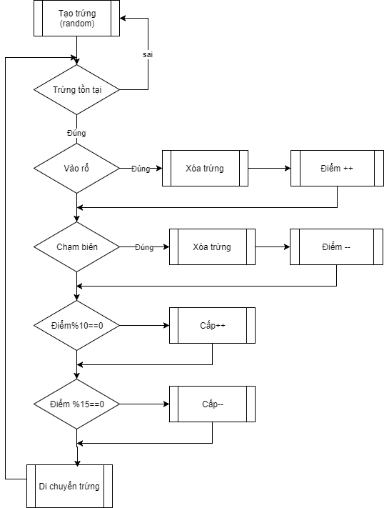

***Hình 9: Sơ đồ thuật toán xử lý trứng***

Hình 0.9: Sơ đồ thuật toán xử lý trứng

Mang--

* Hàm **in_diem()** hiển thị trên màn hình số điểm hiện tại, số mạng còn lại và mức chơi của người chơi

+ lcd.fillrect() : Xóa màn hình bằng hình chữ nhật

+ lcd.fillrect() : In ra một chuỗi ký tự

+ lcd.Number_Long() : In ra một lý tự số

+ lcd.drawline() : In ra một đường kẻ ngang

* Hàm **game_over()**. Hàm này thực hiện:

+ Xóa màn hình

+ Gọi hàm reset() để đặt lại giá trị các biến về mặc định ban đầu

+ Hiển thị mà hình kết thúc game

+ Dừng màn hình để chờ tín hiệu vào.

+ Khi có tín hiệu vào ( người chơi nhấn nút start) thì trò chơi bắt đầu lại.

1. **Đánh giá hệ thống**

* Máy được đóng gói thành khối khá nhỏ gọn, chắc chắn. Mang lại cảm giác an toàn khi chơi.

- Hệ thống chạy ổn định, giao diện tuy đơn giản nhưng đáp ứng được nhu cầu giải trí cơ bản của người chơi.

1. **Kết luận**
2. ***Công việc đã hoàn thành:***

Hoàn thiện được máy chơi game với các chức năng cơ bản như:

* Tạo được hình ảnh gà di chuyển đẻ trứng rơi ngẫu nhiên.
* Điều khiển được nhân vật qua trái, phải để hứng trứng rơi.
* Xác định được sự kiện trứng rơi trúng và không trúng rổ.
* Âm nhạc được phát trước khi bắt đầu game.
* Trò chơi được tự động phân cấp(tăng độ khó) khi người dùng đạt được các mức điểm nhất định

1. ***Công việc chưa hoàn thành:***

* Tất cả các thiết lập đều do người lập trình đặt ra. Chưa cho người chơi có thể tự chọn mức chơi.
* Hệ thống âm thanh chưa hoàn thiện.
* Phương pháp lập trình vẫn còn mang hướng thủ tục, chưa áp dụng được hướng đối tượng vào game.
* Hướng phát triển sau này: Cho người dùng thiết lập 1 số thuộc tính khi bắt đầu chơi. Hoàn thiện âm thanh trong suốt quá trình chơi game để game được sinh động hơn.

1. **Tài liệu tham khảo**
2. ***Các trang web về arduino:***

<http://www.arduino.cc>

<http://www.arduino.vn>

1. ***Link nhạc sử dụng trong phần đầu của trò chơi:***

<http://www.instructables.com/id/Arduino-Mario-Melody-Tune/>

1. ***Link tải thư viện hỗ trợ:***

[*https://drive.google.com/open?id=1BCOA7ngEW6-bOwC361h2vNDoUoxENfL_*](https://drive.google.com/open?id=1BCOA7ngEW6-bOwC361h2vNDoUoxENfL_)